Муниципальное основное бюджетное учреждение основная общеобразовательная школа с.Курорта дошкольных групп «Страна Чудес» МР Гафурийский район РБ

ПРИНЯТО:
На заседании педсовета МОБУ ООШ с.Курорта
Протокол №___ от «___»___________ 2021 г.
УТВЕРЖДАЮ:

Директор МОБУ ООШ с.Курорта ______________ И.А. Пестрякова Приказ №____
от «___» ________________ 2021 г.

ДОРОЖНАЯ КАРТА

По разработке рабочей программы и календарного плана воспитательной работы МОБУ ООШ с.Курорта дошкольных групп «Страна Чудес»

С.Курорта, 2021г.

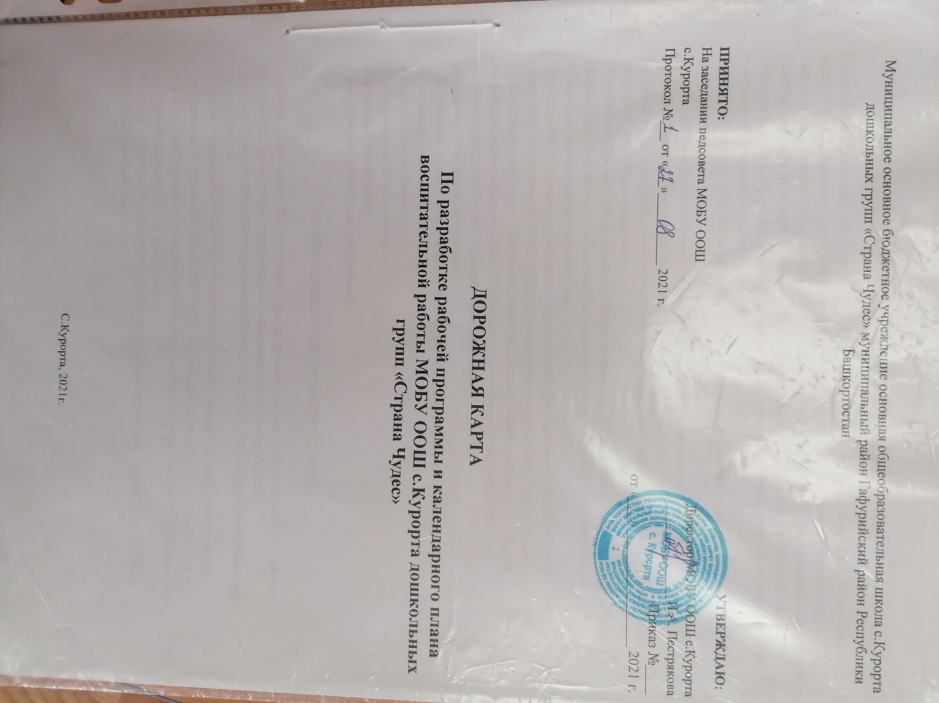
ПОЯСНИТЕЛЬНАЯ ЗАПИСКА

Согласно Федеральному закону от 31.07.2020 № 304-ФЗ «О внесении изменений в Федеральный закон "Об образовании в Российской Федерации" по вопросам воспитания обучающихся», с 2021 года в состав основных образовательных программ должны входить рабочая программа воспитания и календарные планы воспитательной работы. Программа воспитания опирается на базовые ценности российского общества: Родина, семья, дружба, взаимопомощь, спорт и здоровье, любовь к природе, стремление к знаниям, труд, личность.
Результат освоения программы воспитания – это личностное развитие воспитанников, проявляющееся:
• в усвоении ими знаний основных норм, которые общество выработало на основе этих ценностей (то есть, в усвоении ими социально значимых знаний);
• в развитии их позитивных отношений к этим общественным ценностям (то есть в развитии их социально значимых отношений);
• в приобретении ими соответствующего этим ценностям опыта поведения, опыта применения сформированных знаний и отношений на практике, то есть в приобретении ими опыта осуществления социально значимых дел.
Цель дорожной карты – организация мероприятий по разработке и внедрению рабочей программы воспитания в МОБУ ООШ с.Курорта дошкольных групп «Страна Чудес» в составе ООП дошкольных групп. Дорожная карта представляет собой систему мероприятий организационно-управленческого обеспечения по следующим направлениям:
• планирование и подготовка к разработке программы; • разработка содержания программы;
• обсуждение проекта программы с участниками образовательных отношений; • нормативно-правовое обеспечение;
• кадровое обеспечение;
• информационное обеспечение; • внутренний мониторинг;
• материально-техническое обеспечение.

ЭТАПЫ РЕАЛИЗАЦИИ ДОРОЖНОЙ КАРТЫ

1-й этап – планирование и подготовка: формирование рабочей группы по работе над проектом программы, проведение педагогического мониторингового исследования.
2-й этап – разработка проекта программы воспитания МОБУ ООШ с.Курорта дошкольных групп «Страна Чудес».
3-й этап – нормативно-правовое обеспечение (создание новых и внесение изменений в существующие локальные акты МОБУ ООШ с.Курорта дошкольных групп «Страна Чудес»).
4-й этап – обсуждение и согласование проекта программы с участниками образовательных отношений: педсовет, совет родителей.
5-й этап – разработка календарного плана воспитательной работы дошкольных групп на 2021-2022 учебный год.

№ | Наименование целевого направления по реализации проекта |  |  |  |  |  |  |  |  | Ответствен ный за исполнение мероприяти я
 | Мероприятие |  |  | Результат |  | Срок реализации
 |  |  |  |  |  | Дата начала |  | Дата окончания
Организационно-управленческое обеспечение
1 | Создание рабочей группы по работе над проектом программы воспитания |  | Приказ |  | Июль  2021 г. |  | Июль 2021 г. |  | Директор МОБУ ООШ с.Курорта
2 | Мониторинг качества воспитательной работы в детском саду |  | Аналитическая справка |  | Июль 2021 г. |  | Июль 2021 г. |  | Старший воспитатель
3 | Мониторинг образовательных запросов родителей обучающихся |  | Анкетирование |  | Июль 2021 г. |  | Июль 2021 г. |  | Старший воспитатель, воспитатели
4 | Исследование социокультурного пространства детского сада |  | Аналитическая справка |  | Июль 2021 г. |  | Июль 2021 г. |  | Старший воспитатель
Мероприятия содержательного характера
5 |  | Разработка проекта программы |  | Проект программы воспитания |  | Август  2021 г. |  | Август  2021 г. |  | Старший воспитатель
5.1 |  | Пояснительная записка проекта |  | Проект пояснительной записки |  | Август  2021 г. |  | Август  2021 г. |  | Старший воспитатель
5.2 |  | Раздел 1 «Целевые ориентиры и планируемые результаты Примерной программы» |  | Проект содержательной части программы |  | Август  2021 г. |  | Август  2021 г. |  | Старший воспитатель
5.3 |  | Раздел 2 «Содержательный» |  | Проект содержательной части программы |  | Август  2021 г. |  | Август  2021 г. |  | Старший воспитатель
5.4 |  | Раздел 3 «Организационный» |  | Проект содержательной части программы |  | Август  2021 г. |  | Август  2021 г. |  | Старший воспитатель

6 | Разработка календарных планов мероприятий по различным направлениям программы воспитания | Календарный план воспитательной работы на 2021-2022 учебный год | Август  2021 г. | Август  2021 г. | Старший воспитатель
Обсуждение проекта с участниками образовательных отношений
7 | Обсуждение проекта программы воспитания на педагогическом совете МОБУ ООШ с.Курорта | Протокол заседания педсовета | Август  2021 г. | Август  2021 г. | Старший воспитатель
8 | Обсуждение проекта программы воспитания на родительском собрании | Протокол родительского собрания | Август  2021 г. | Август  2021 г. | Старший воспитатель
Нормативно-правовое обеспечение
 |  | Локальные акты ДОУ | Август  2021 г. | Август  2021 г. | Директор МОБУ ООШ с.Курорта, старший воспитатель
9 | Разработка локальных актов, регламентирующих деятельность дошкольных групп по реализации программы воспитания
10 | Утверждение изменений в ООП ДО — включение программы воспитания | Приказ о внесении изменений в ООП ДО | Август  2021 г. | Август  2021 г. | Директор МОБУ ООШ с.Курорта
Кадровое обеспечение
11 | Организация методических семинаров для педагогов по реализации программы воспитания | План методических семинаров | Август  2021г. | Август  2021г. | Старший воспитатель
Информационное обеспечение
12 | Размещение проекта программы воспитания на официальном сайте МОБУ ООШ с.Курорта | Сайт МОБУ ООШ с.Курорта | Август  2021 г. | Август  2021 г. | Старший воспитатель
13 | Размещение основной образовательной программы, включающей программу воспитания на официальном сайте МОБУ ООШ с.Курорта | Сайт МОБУ ООШ с.Курорта | Август  2021 г. | Август  2021 г. | Старший воспитатель

14 | Размещение на сайте календарных планов воспитательной работы на 2021-2022 учебный год | Сайт ДОУ | Август 2021 г. | Август 2021 г. | Старший воспитатель
Внутренний мониторинг
15 | Разработка системы оценки планируемых результатов программы воспитания | Система оценки планируемых результатов программы воспитания | Ноябрь 2021 г. | Февраль 2022 г. | Старший воспитатель
18 | Проведение  внутреннего мониторинга реализации дорожной карты программы воспитания | Справка | Один раз в 3 месяца в течение года |  | Старший воспитатель
Материально-техническое обеспечение
 |  | Аналитическая справка | Декабрь 2021 г. | Июнь 2022 г. | Директор МОБУ ООШ с.Курорта
19 | Укрепление материально-технической базы дошкольных групп для реализации программы

